**Что такое арт-терапия?**

В нашем 21 веке уже не осталось людей, которые хоть раз бы в жизни не слышали слово “арт-терапия”. Очень часто его толкуют очень пространно, хотя оно имеет чёткое значение. Арт-терапия (от англ. art - искусство; therapy - терапия, лечение) это вид психотерапии и психологической коррекции, основанный на искусстве и творчестве. В узком смысле слова под арт-терапией обычно подразумевается терапия изобразительным творчеством с целью воздействия на психоэмоциональное состояние клиента. Проше говоря, арт-терапией называют такие психотерапевтические методы, в которых для лечения и психокоррекции используются художественные приёмы и различные виды творчества.

Арт-терапия используется психологами в работе, как с взрослыми, так и с детьми. В работе с детьми этот метод особенно хорош тем, что позволяет ребенку выразить себя без речи (которая может быть еще недостаточно развитой или вовсе отсутствовать у ребенка). Если нам, взрослым, часто бывает сложно выразить свое внутреннее психологической состояние словами, то как же это сделать маленькому ребенку? Тут как раз на помощь к нам приходит арт-терапия.

**Как занятия арт-терапией могут помочь ребенку?**

* Помочь в творческой форме выразить свои негативные эмоции (агрессию, гнев, обиду). Психологи называют это “контейнированием” эмоций.
* Эффект релаксации. После творческого действия ребёнок становится спокойнее.
* Самоактуализация. Посредством творческого акта ребёнок самовыражается, реализует свои возможности.
* Развивающая роль. Такие арт-сеансы способствуют гармоничному развитию личности ребёнка.

**Правила организации занятий:**

**1. Организация рабочего места**.

Ребёнка не должно что-либо стеснять. Простор, безопасность, удобство - вот чему стоит следовать в этом деле. Можно постелить клеёнку, надеть удобную одежду, которую не жаль вымазать, и вперёд к творчеству! Пусть ребёнок сам выразит желание, чем бы он хотел заняться. Рисовать, лепить, клеить: каждому предпочтительнее что-то своё. Если ребёнок в замешательстве, можно подсказать ему несколько вариантов.

**2. Правила безопасности.**

Не пачкаться, не брать в рот краски, мыть краски и кисточки после использования, убирать рабочее место.

**3. Необходимый запас материалов.**

Хорошо, если количество материалов будет достаточным, чтобы удовлетворить потребности ребенка. Не лист бумаги, а целый альбом. Даже если в планах рисование, и пластилин, и цветную бумагу, и клей нужно иметь под рукой. Мало ли куда заведёт ребёнка фантазия!

**4. Результат не подвергается критической оценке.**

Прежде всего, нужно отказаться от оценивания качества работы и уважения ко всему, что бы ни создал ребёнок. Это его внутренние переживания, эмоции, он показывает их неосознанно, по-своему. Пусть вам произведение ребенка кажется бессмысленными каракулями, для него это отражение его самого. И то, как вы относитесь к его работе, ребенок воспринимает как ваше отношение к нему самому. Поэтому – относитесь к работе ребенка с уважением, уделите им должное внимание, не пытайтесь что-то добавлять к работам ребенка и обязательно сохраняйте их (пусть ребенок, когда будет в состоянии, сам решит, что делать со своими творческими продуктами).

Стоит завести для работ ребенка специальную папку, подписывать их и относиться к ним с уважением. Как еще можно использовать работы ребенка? Можно создать уголок с постоянной выставкой творческих достижений ребенка, где на них могут полюбоваться взрослые члены семьи (это будет способствовать развитию его позитивного самовосприятия). Рисунки и другие поделки ребенка – повод для обсуждения с родителями, рассматривания вместе.

**5. Самостоятельность действий ребенка.**

Ваша роль в творческом процессе ребенка – только вспомогательная. Учите малыша, как обращаться с кисточкой, как рисовать красками, как лепить.

Вы можете помочь ему подержать стаканчик с водой, чтобы не пролилась, но не пытайтесь рисовать рукой малыша, лучше покажите, как делаете это сами – но на своем листе рядом. Ребенок учится, слушая вас и наблюдая за вами.

**6. Общение с ребенком во время занятий.**

Важно находиться на одном уровне с ребенком, смотреть в глаза, поощрять, хвалить, поддерживать.

**7. Темы для работ.**

Конечно, вам не составит труда самим придумать темы. Но для терапевтического эффекта необходимо затронуть такие темы “Моя семья”, “Я боюсь”, “Мне нравится”, “Я злюсь”. В конце концов, вы видите проблемы ребёнка, и их стоит взять за основу, естественно, делая это мягко и не откровенно для ребёнка.

## Виды и методы арт-терапии в работе с детьми

Существует достаточно много отдельных видов и направлений в арт-терапии. Более того, все время появляется что-то новое. Но к основным видам лечения творчеством можно отнести:

**Изотерапию**– лечение при помощи средств рисования, изобразительного искусства. Материалы для такой терапии – бумага, кисти, краски, реже – карандаши, ручки, мелки.

**Песочную терапию** – занятия с использованием специально организованной песочницы. Кроме непосредственно ящика с песком, в терапии используются маленькие фигурки, природные материалы и прочее.

**Библиотерапию** – специальной работы с текстом. Так, можно читать текст, выбирать и выписывать запомнившиеся слова, сочинять из них предложения и т.д..

**Сказкотерапию** – лечебное воздействие с помощью терапевтической метафоры. Клиенты сказкотерапевта изучают готовые сказки, проигрывают их, меняют начало или окончание, пишут свои сказки. Более подробно о ней можно прочитать в статье [Сказкотерапия для мягкого решения детских проблем](https://irinazaytseva.ru/skazkoterapiya-dlya-myagkogo-resheniya-detskix-problem.html)

**Музыкотерапию** – занятия с помощью прослушивания музыки, создания собственных ритмов, игры на музыкальных инструментах.

**Тканевую терапию** – при помощи работы с тканями.

**Цветотерапию**– использование для терапии разных цветовых сочетаний и образов.

**Куклотерапию** – она подразумевает создание кукол из различных материалов, и дальнейшее взаимодействие с ними: проигрывание историй, сочинение сюжетов ит.д.

**Мандалотерапию** – занятия с детьми с помощью создания мандал. Их можно рисовать на бумаге или на песке, создавать из разных материалов.

**Фототерапию**– создание фотографий и дальнейшей терапевтической работы с ними;

**МАК**– занятия при помощи работы с метафорическими ассоциативными картами.

**Тестопластику**– терапию с помощью воздействия на пластилин, тесто, глину, другие пластичные материалы.

**Коллажирование**– лечение и наполнение ресурсами с помощью создания коллажей.

**Кинотерапию**– терапия при помощи кинофильмов и роликов.

**Танцевально-двигательная терапия**– лечение с помощью танца.

**Литература**

1. Арт-терапия. ред.-сост. А.И.Копытин. - СПБ., 2001.
2. Материалы с сайта <http://neuch.org/>
3. Собченко Ксения “Арт-терапия для ребенка в домашних условиях”
4. Сенаторова Наталья Николаевна “ПРИМЕНЕНИЕ АРТ-ТЕРАПИИ В РАБОТЕ С ДЕТЬМИ”
5. <http://nsportal.ru/senatorova-natalya-nikolaevna>

**МКУ «Комитет по образованию Администрации г.Улан-Удэ»**

**Муниципальное автономное дошкольное образовательное учреждение**

**детский сад №64 «Колокольчик» комбинированного вида г.Улан-Удэ**

**670013, г.Улан-Удэ, ул. Ключевская, 18А**

**телефон: 43-73-41 e-mail: 64-mdou@mail.ru**

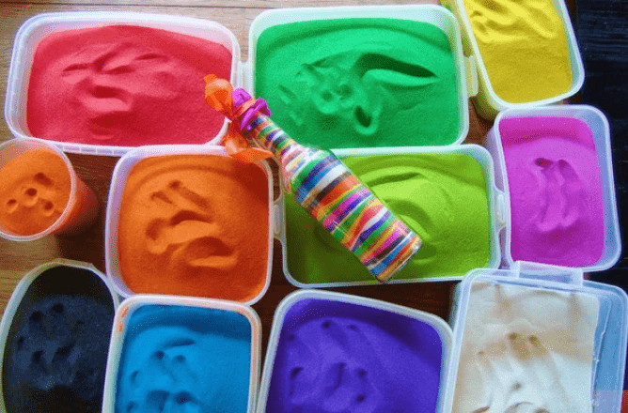

**АРТ-ТЕРАПИЯ**

Памятка для родителей

Подготовила: Егорова Н.В.

2019 г.